Группа №2
Задание №1
Постройте симметричную фигуру относительно точки.

º

Задание №2

Задание №3
С помощью центральной симметрии перенесите орнамент в III четверть относительно точки О.
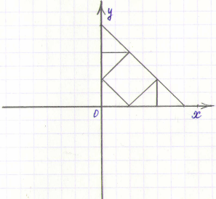
Задание 4.
Определите симметрию в архитектуре. Постройте ось симметрии.

